Resumen— Mediante la guía de los enunciamos presentados en el documento de practica acerca del funcionamiento de los transistores BJT, se realizara las mediciones y selección de respuestas correspondientes, con la ayuda de un Simulador.
Practica #1 Transistores BJT
Juan Pimentel
Mecatrónica
ITLA
La Caleta, Santo Domingo Este
202010312
Keywords— BJT, mA, medición.

Marco Teórico
Un transistor de unión bipolar o BJT es un dispositivo semiconductor de tres terminales que consta de dos uniones p-n capaces de amplificar o magnificar una señal. El Transistor Bipolar es un dispositivo controlado por corriente.
La corriente fluye de Emisor a Colector o de Colector a Emisor dependiendo del tipo de conexión. Esta corriente principal está controlada por una corriente muy pequeña en el terminal Base.

Especificaciones
Las simulaciones se realizaran tomando como base el modelo de transistor 2n2222 y el 2n2905 los respectivos NPN y PNP, siguiendo al pie de la letra los valores de resistencia fuente de alimentación y potenciómetros.

Simulación

Circuito 1
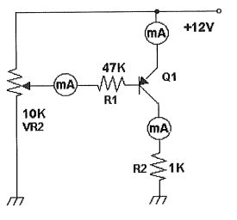
- (a)
Ic | Ib | Ie
3mA | 33.18uA | 3.06mA | 90
- Tabla (a)

Circuito 2
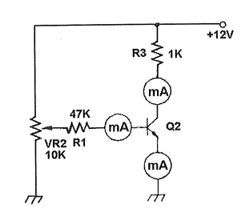
- (b)
Ic | Ib | Ie
3mA | 18.7uA | 3.089 | 160
- Tabla (b)

Circuito 3
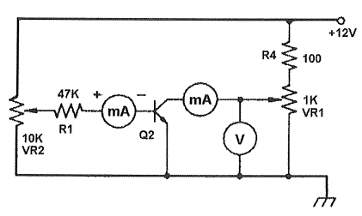
Vce | 0.1V | 0.2V | 0.3V | 0.5V | 0.7V | 1.0V | 3.0V | 5.0V
Ic | 1.4pA | 2.8pA | 0A | 11.1pA | 0A | 22.2pA | 44.4pA | 0A
- Ib=0A
Vce | 0.1V | 0.2V | 0.3V | 0.5V | 0.7V | 1.0V | 3.0V | 5.0V
Ic | 321 uA | 849 uA | 922 uA | 944 uA | 963 uA | 992 uA | 1.2mA | 1.4mA
- Ib=0uA

Vce | 0.1V | 0.2V | 0.3V | 0.5V | 0.7V | 1.0V | 3.0V | 5.0V
Ic | 621uA | 1.9mA | 2mA | 2.1mA | 2.1mA | 2.2mA | 2.6mA | 3mA
- Ib=20uA
Vce | 0.1V | 0.2V | 0.3V | 0.5V | 0.7V | 1.0V | 3.0V | 5.0V
Ic | 956uA | 3.4mA | 3.5mA | 3.6mA | 3.6mA | 3.8mA | 4.5mA | 5.2mA
- Ib=30uA
Vce | 0.1V | 0.2V | 0.3V | 0.5V | 0.7V | 1.0V | 3.0V | 5.0V
Ic | 1.2mA | 4.2mA | 4.5mA | 4.6mA | 4.7mA | 4.9mA | 5.8mA | 6.8mA
- Ib=40uA
Vce | 0.1V | 0.2V | 0.3V | 0.5V | 0.7V | 1.0V | 3.0V | 5.0V
Ic | 2.7mA | 5.4mA | 6mA | 6.1mA | 6.3mA | 6.5mA | 7.7mA | 8.9mA
- Ib=50uA
Vce | 0.1V | 0.2V | 0.3V | 0.5V | 0.7V | 1.0V | 3.0V | 5.0V
Ic | 3mA | 6.6mA | 7.2mA | 7.3mA | 7.5mA | 7.7mA | 9.2mA | 10.7mA
- Ib=60uA
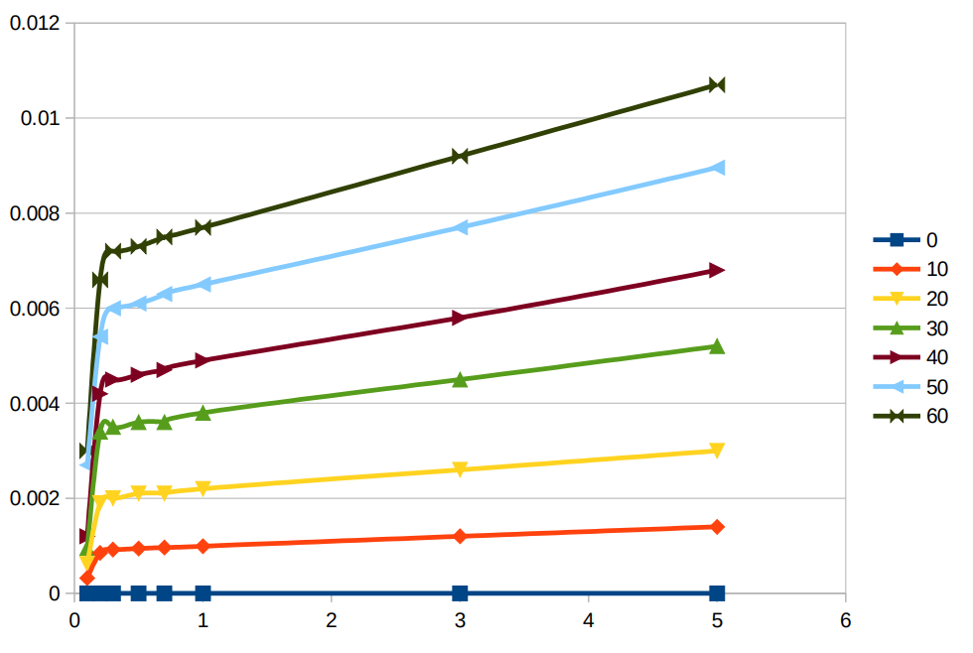
- Ganancia transistor

Preguntas
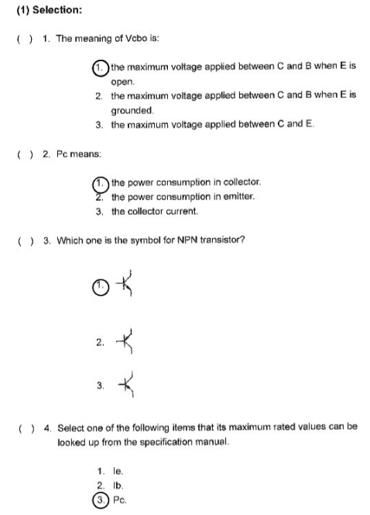
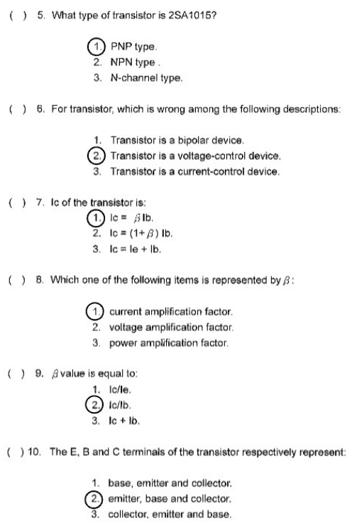

Conclusión
Al realizar el análisis en el cual se llevaron a cabo cálculos y mediciones, se muestra que la capacidad de amplificación de los transistores se ve afectado por las condiciones de Ic, y Vce, alterando su factor de amplificación.

